2021自治労北海道情報№0071号 送信枚数３ページ
送信先 | 各地方本部、単組・総支部 | 担当部局 |  | 賃金労働部
送信日時 | 2021年８月10日（火） |  | 文書種類 | 情 報 ・ 発 信 ・ 指示
タイトル | 2021人事院勧告、月例給は改定なし、一時金0.15月引き下げ勧告。  不妊治療のための特別休暇の新設などの報告－8/10

2021人事院勧告、月例給は改定なし、一時金0.15月引き下げ勧告。
不妊治療のための特別休暇の新設などの報告－8/10

１．人事院は８月10日、本年の月例給の官民較差が▲0.00％（▲19円）と小さかったことから俸給表の改定を見送るとともに、一時金については0.15月引き下げ、4.30月とする給与勧告・報告を行った。あわせて、不妊治療のための特別休暇の新設などの報告と、改正育児・介護休業法を踏まえ、国家公務員についても同様の措置を行うとする意見の申し出を行った。

２．給与改定に関する人事院勧告・報告のポイントについては以下のとおり。
○ 勧告・報告のポイント
○ 給与勧告のポイント
月例給は改定なし、ボーナスを引き下げ（△0.15月分）

〇 公務員人事管理に関する報告のポイント
妊娠、出産、育児等と仕事の両立支援として、常勤職員・非常勤職員ともに不妊治療のための休暇を新設

３．2021人勧期闘争にあたって自治労・公務員連絡会は、新型コロナ禍で改めて明らかになった公共サービスの必要性を踏まえ、それを担う職員の生活を守る賃金水準の維持と労働条件の改善にむけ、2021人勧期統一署名（506,074筆の集約、内自治労北海道44,063筆）に取り組みながら、粘り強く交渉を進めてきた。

４．人事管理に関する報告では、有給の不妊治療休暇が新設されたことは評価できるものの、取得期間（原則５日間）については今後の課題である。意見の申出では、育児休業の取得回数を２回までとすること等の法改正について言及したが、改正育児・介護休業法を踏まえれば当然のことであり、2022年４月からの施行に向けて必要な法改正の実施と自治体においては条例改正など早急な対応が求められる。
また、非常勤職員の休暇等については、これらの改正に加え、育児休業取得要件の緩和、配偶者出産休暇および育児参加のための休暇の新設（有給）、産前・産後休暇の有給化がはかられることは一歩前進であるが、常勤職員との均衡の観点では、引き続き有給休暇の拡大等、休暇制度の改善が必要である。

５．今後は、勧告・報告の取り扱いが焦点となるが、新型コロナ感染対策や総選挙、ほかの法案の取り扱いなど政治情勢は不透明な状況であることから引き続き動向を注視する必要がある。公務員労働者にとって人事院勧告制度は労働基本権の代償措置であることの重みを受け止め、国会における冷静な議論が求められる。

６．道本部は、2021賃金確定闘争において、先の国会で成立となった定年引上げの実施にむけた交渉・協議を本格化させるとともに、引き続き全道庁労連・札幌市職連などと連携し、人事委員会対策と労使交渉を強化しながら、給与水準の維持・改善を求める。とりわけ会計年度任用職員の一時金については、国の非常勤職員には勤勉手当も支給され、指針改正により今後常勤職員の支給月数を基礎として支給されることで見直しが進められていることや、多くの自治体において基礎額となる給料・報酬が常勤職員との均衡がはかられていない実態も踏まえ、引き下げを行わせないことが重要である。道本部は、自治労本部と連携し、会計年度任用職員の勤勉手当等の支給を改めて強く求めるとともに、暫定的な対応も含め各自治体における賃金確定交渉の結果を尊重し、国が不当な干渉を行うことのないよう、総務省・国会対策を強化する。自治労運動の基本である「自らの賃金・労働条件は、労使交渉によって決定する」という原則をさらに徹底し、産別統一闘争の推進にむけ、道本部、地方本部、単組・総支部が一体となった取り組みを全力で展開する。

以 上
【人事院報告・勧告関係資料の送付、配信】
① 給与勧告の骨子
② 公務員人事管理に関する報告の骨子
③ 国家公務員の育児休業等に関する法律の改正についての意見の申出の骨子
④ 自治労見解
⑤ 公務員連絡会声明
⑥ 連合談話
⑦ 給与勧告の仕組みと本年の勧告のポイント
⑧ 勧告本文・目次
⑨ 国家公務員の育児休業等に関する法律の改正についての意見の申出
⑩ 国家公務員の育児休業等に関する法律の改正についての意見の申出の説明
⑪ 育児休業法の改正についての意見の申出のポイント
⑫ 総裁談話

以上の資料は、解禁後すべて道本部ホームページとサイボウズガルーンでご覧になれます。

【掲載場所】
１．サイボウズガルーン
https://remote2.cybozu.co.jp/cgi-bin/cbgrn/grn.cgi/portal/index?pid=144
「●2021年人事院勧告」
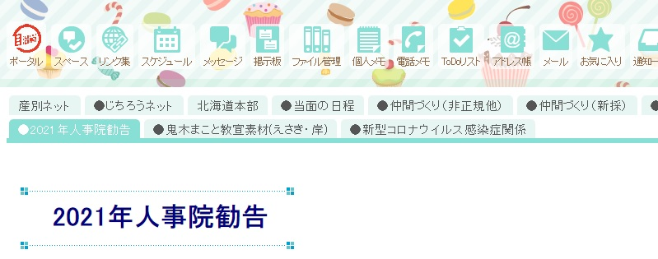

２．道本部ホームページ
http://www.jichiro-hokkaido.gr.jp/
「組合員専用ページ：資料・情報」
